**SKYNET – FEEDBACK 1 - 11/06/2021**

**1-**MENU

Que este arriba, en horizontal para que le dé más espacio / INICIO sin logos de clientes en movimiento. Preferiblemente logo de GIULIANI estático y la siguiente frase: “Un error detectado y resuelto en la oficina técnica cuesta 10 veces menos que resolverlo en el taller y 100 veces menos que resolverlo en obra”.

De:

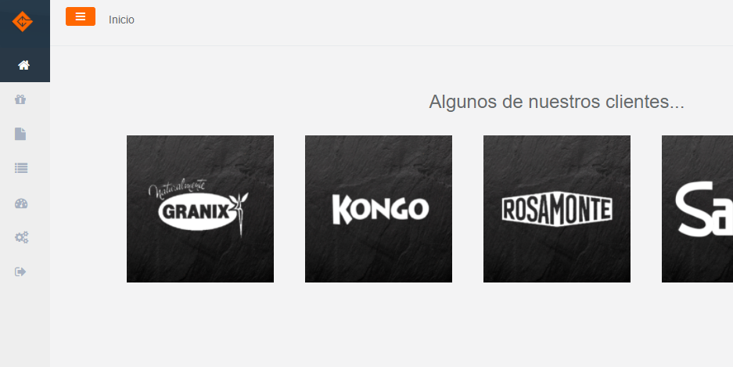

A:

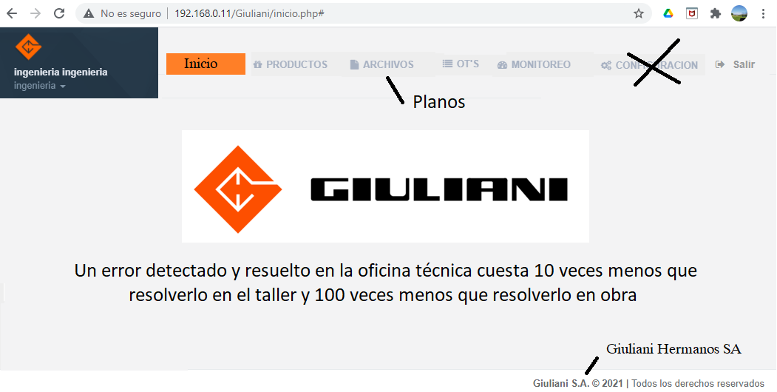

**2-**CARGA DE DATOS   
🡪 Vamos a cambiar la carga de item por item en la Web a que se carguen desde un Excel

Para nosotros eso sería que la tabla orden_trabajo_detalles se complete con un Excel que llamamos “BASE DE DATOS COT”. (A ese Excel lo podemos pasar a csv o lo que sea)

Por supuesto que esa tabla tendrá mas campos. Eso implica que no hace falta correlacionar con tablas de sector y/o sección

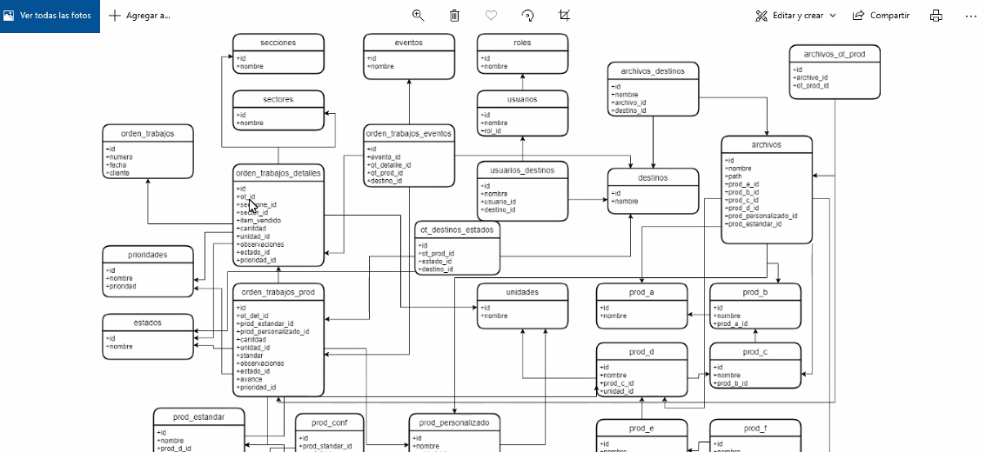

**3-** Yendo al perfil de INGENIERIA , MONITOREO DE OT’s debería tener una visión sectorizada del monitoreo global o un monitoreo particular que muestre solo la siguiente información:

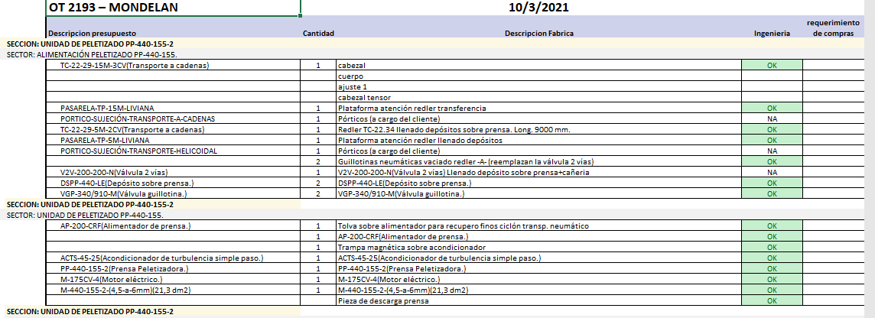

Seccion – sector 🡪 **ITEM VENTAS** (viene de Excel importado junto a la cantidad) 🡪 ítems fabrica (elementos que carga ingeniería ) 🡪 cantidad (carga ingenieria) 🡪 estados de “INGENIERIA” y “REQUERIMIENTOS DE COMPRA”.

Y los estados deberían ser cargados de forma manual manual -->pendiente/en proceso/ok. (respetando ese orden, es decir, Ingenieria no debiera ir para atrás, por ejemplo de OK a En proceso.

Y para cada Cambio de estado debe guardarse la fecha y usuario que lo hizo.

**4-** OT’S LISTADO

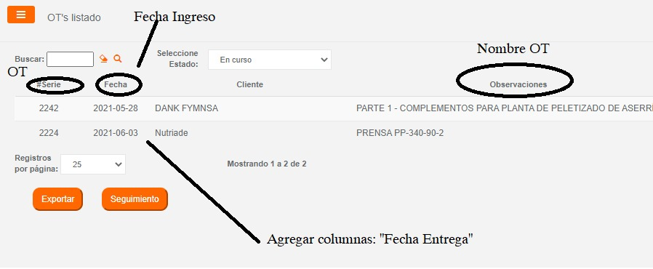

Cambiar nombre de titulos de columnas de ot’s listados

**5-**MONITOREO 5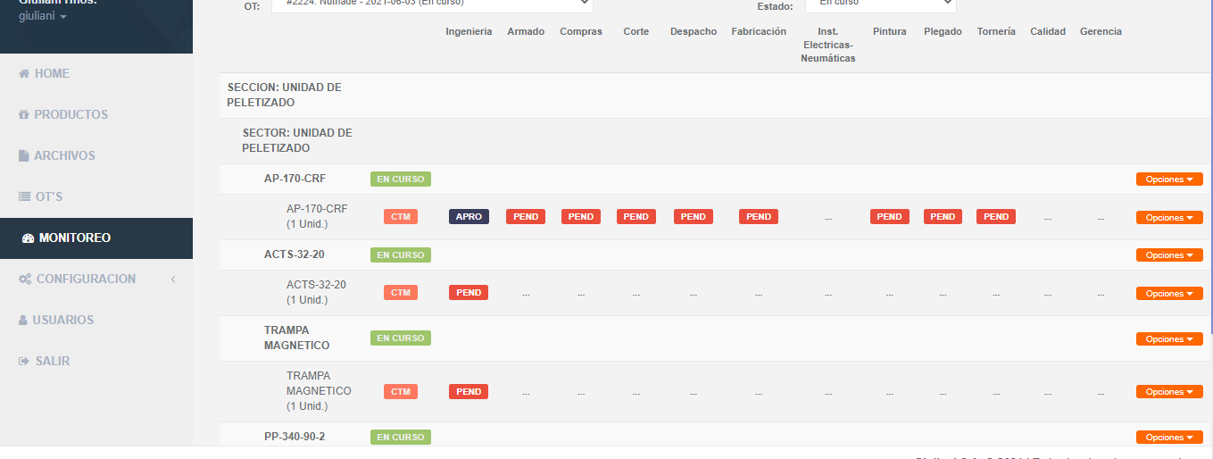

Cada uno de los renglones de ITEMS FABRICA (que genera ingeniería) deben tener un número de secuencia de 5 digitos (00001) que figure en el monitoreo antes del nombre del ITEMS FABRICA.

**6-**OT’S LISTADO

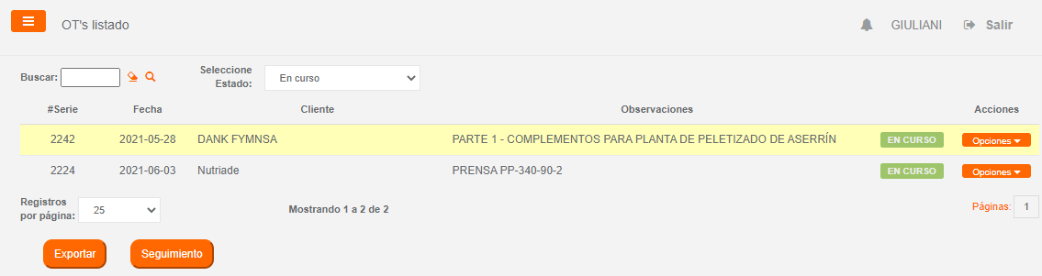

**QUÉ SIGNIFICADO “EN CURSO”? SE PUEDE MODIFICAR? QUIEN MODIFICA?** Estaría bueno poder modificarlo por ejemplo:  
- en cola (estado confirmado pero no comenzado a trabajar en ningún estado)  
-en curso (cuando comienza a trabajarse en algún sector o se encuentra habilitado o lanzado para trabajar  
-pausado   
-cancelado

7-OT’S LISTADO

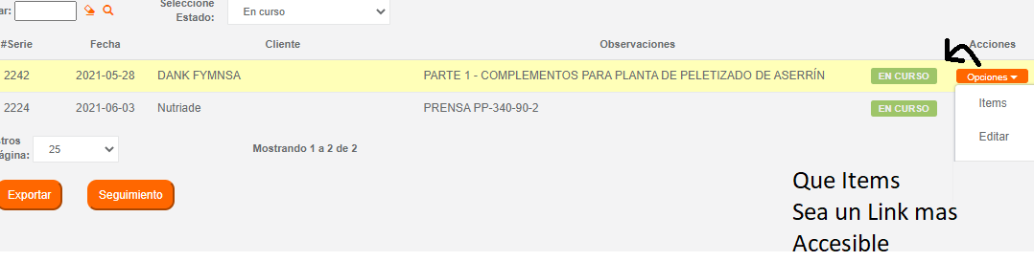

8-OT´S LISTADO – PDF DE PROYECTO  
Necesitamos incorporar dentro del listado de OT’s la posibilidad de agregarle un pdf del proyecto con acceso rápido desde el listado (podrá ser un icono que diga que el poyecto esta cargado y haciendo click en el acceder directamente simil dato adjunto en correo?)

9-PERMISOS DE DESTINOS BLOQUEADOS POR DEFAULT.



Por seguridad y punto de check necesitamos que de forma predeterminada siempre los permisos estén bloqueados (siempre las cruces)

10- COMO SE GESTIONARÁN LOS ACCESOS DE CADA UNSUARIO? ¿QUE VERIA Y COMO?